實驗室廢液分類對應標籤
類別 | 環保  代碼 | 種 類 | 分類貼紙 | 實驗室分類標籤
有機廢液類 | D-1504 | 含鹵素類有機溶劑類 |  | 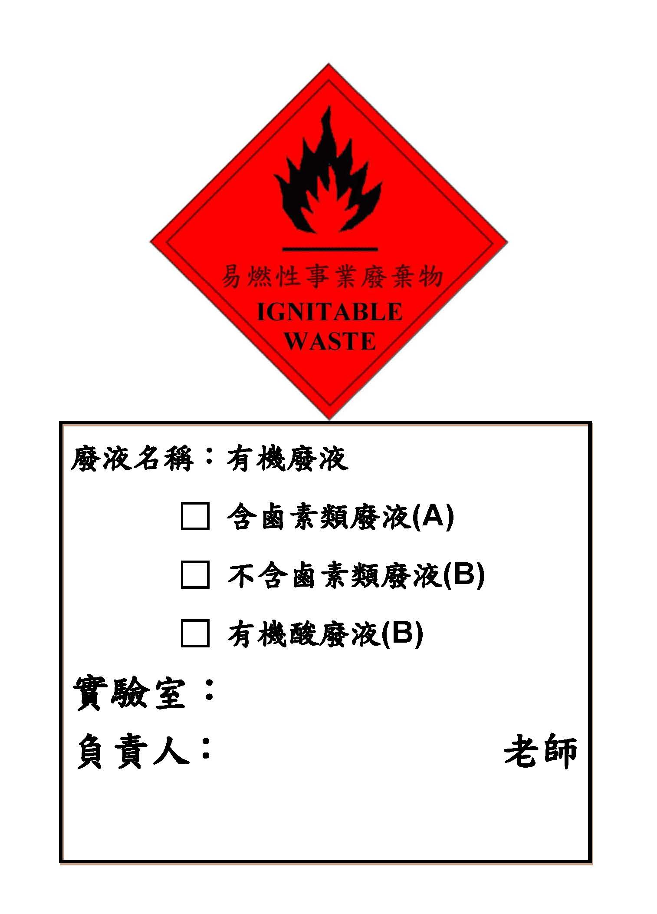
有機廢液類 | D-1504 | 不含鹵素類有機溶劑類
有機廢液類 | D-1504 | 有機性酸類廢液
無機廢液類 | D-1599 | 非有害性混合廢液(含重金屬離子) |  | 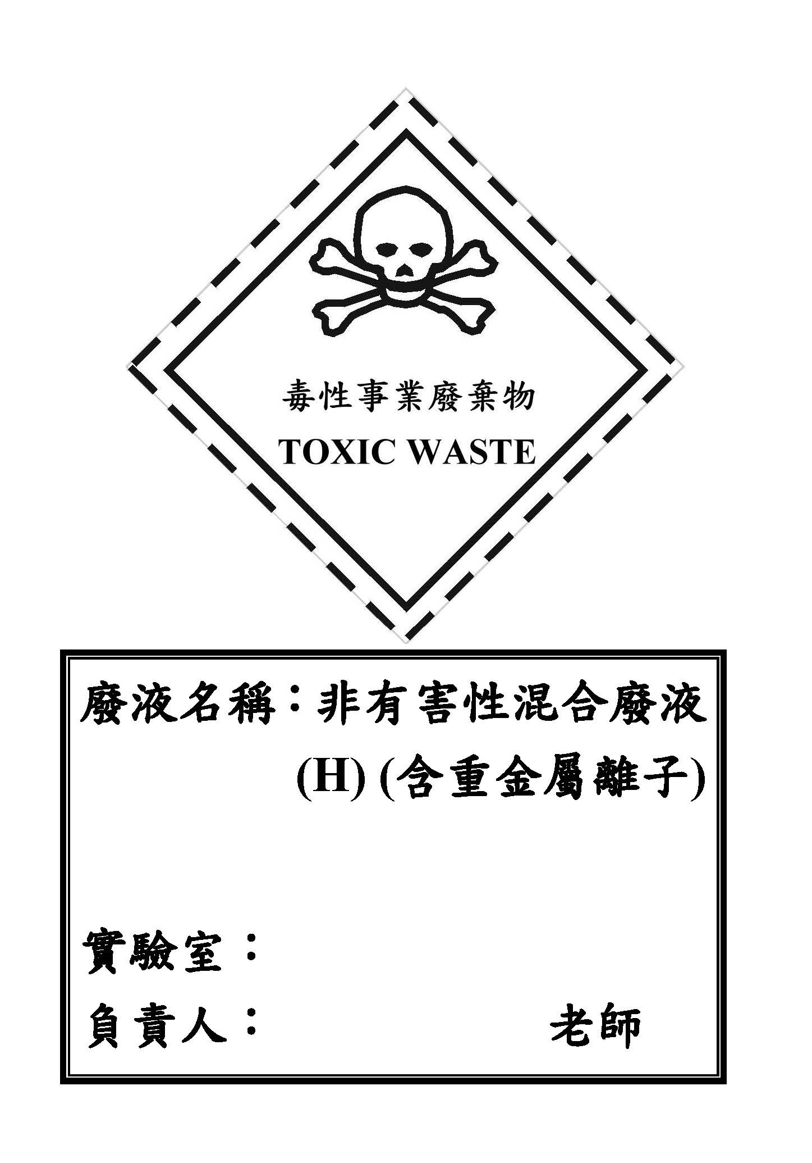
無機廢液類 | C-0106 | 含砷及其化合物廢液 |  | 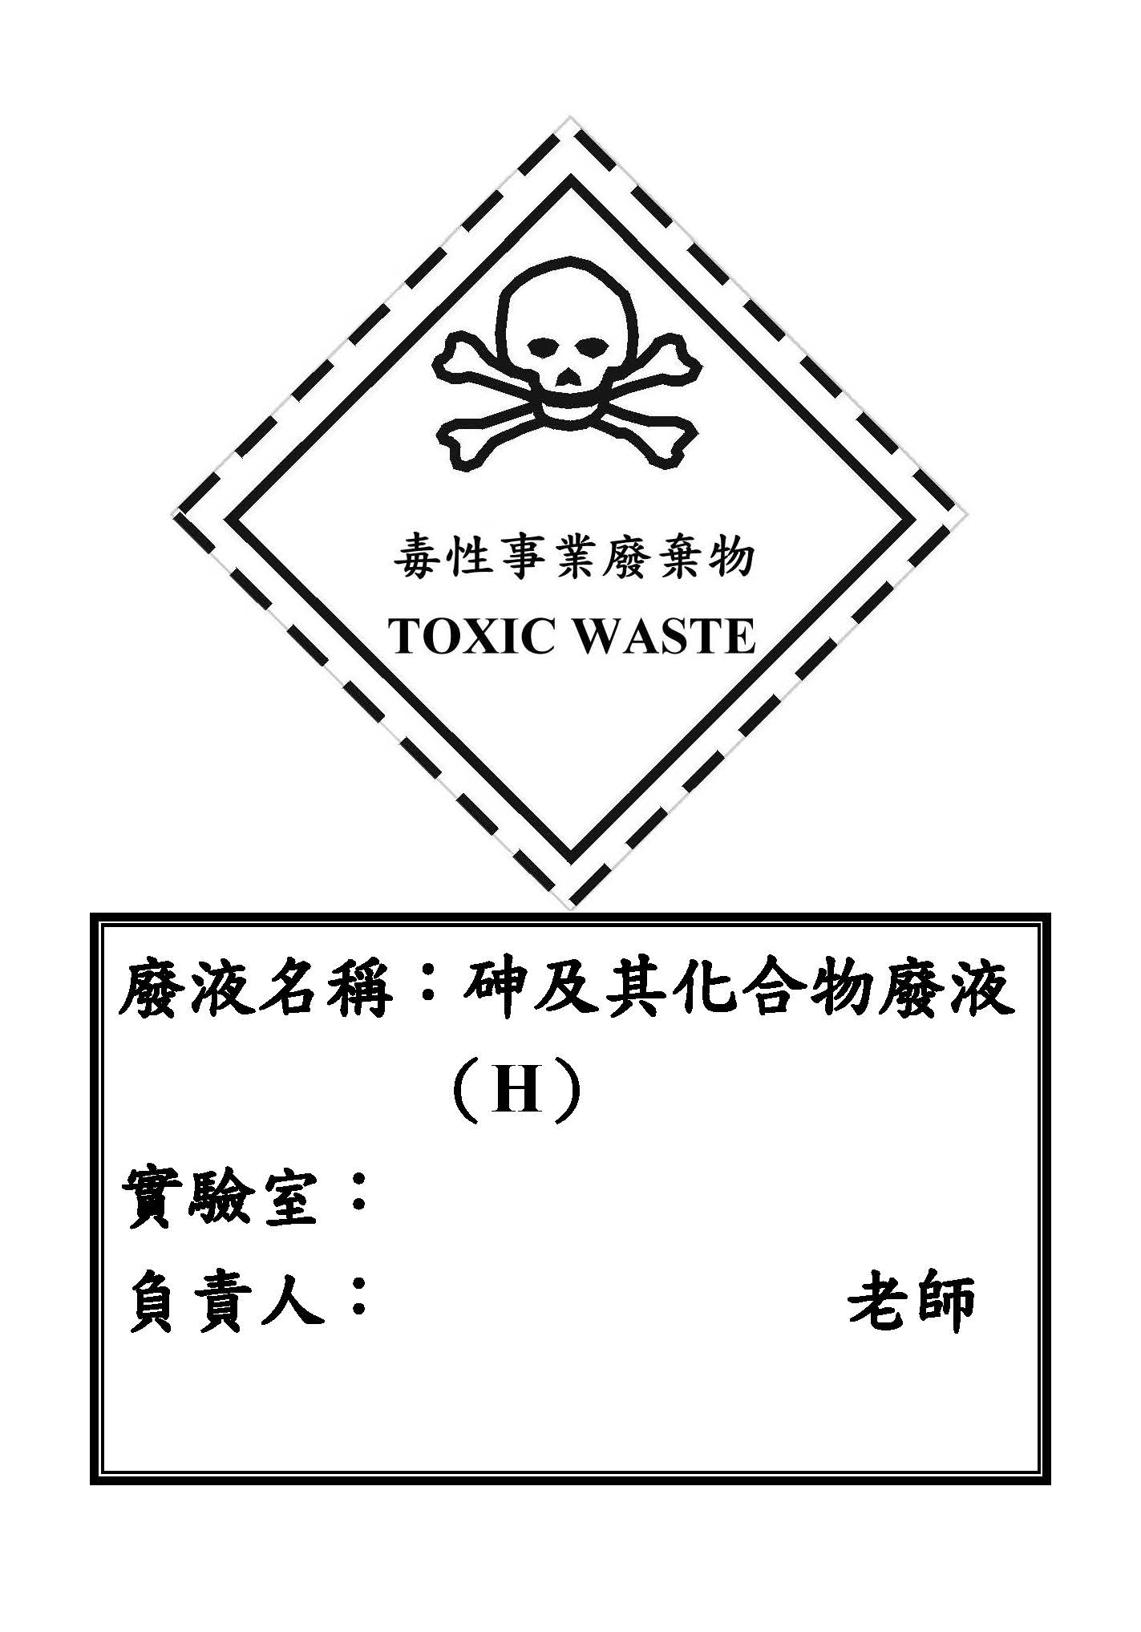
無機廢液類 | D-1503 | 非氧化性酸性廢液 |  | 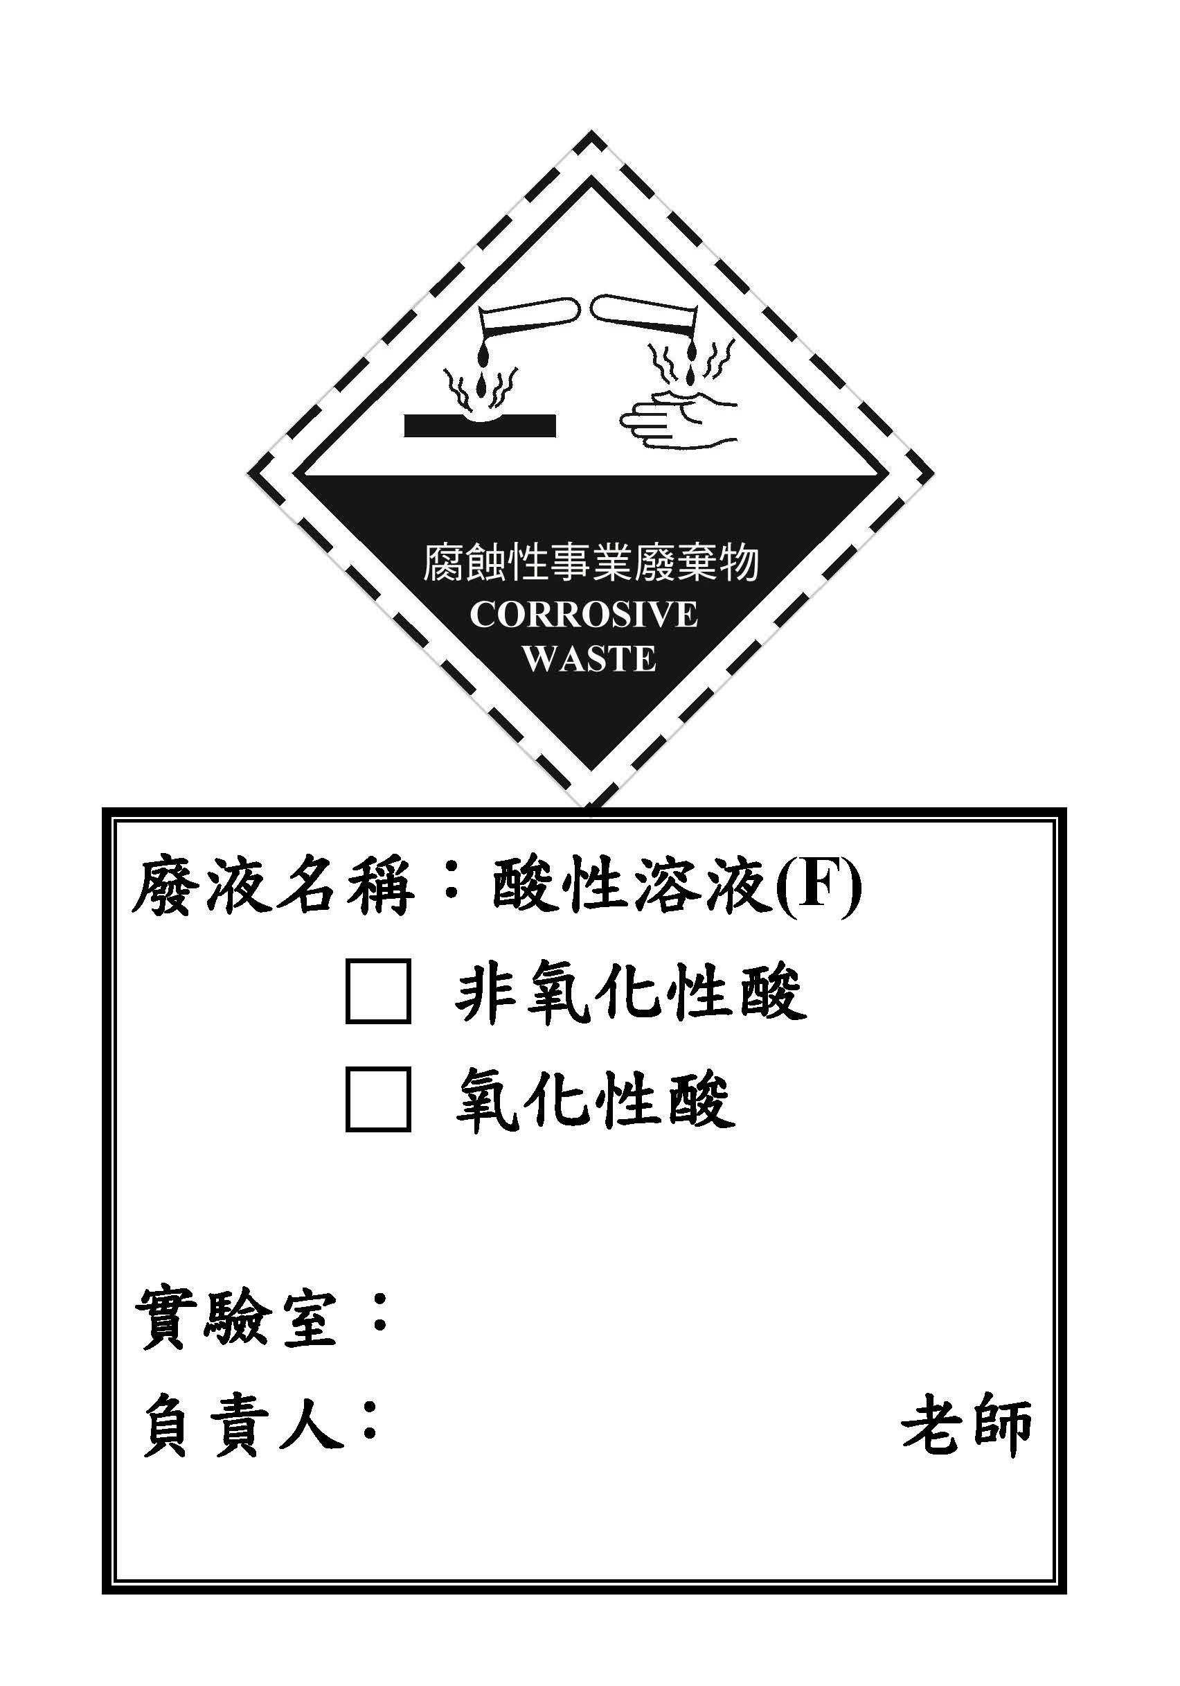
無機廢液類 | D-1503 | 氧化性酸類廢液
無機廢液類 | D-1502 | 鹼性廢液 |  | 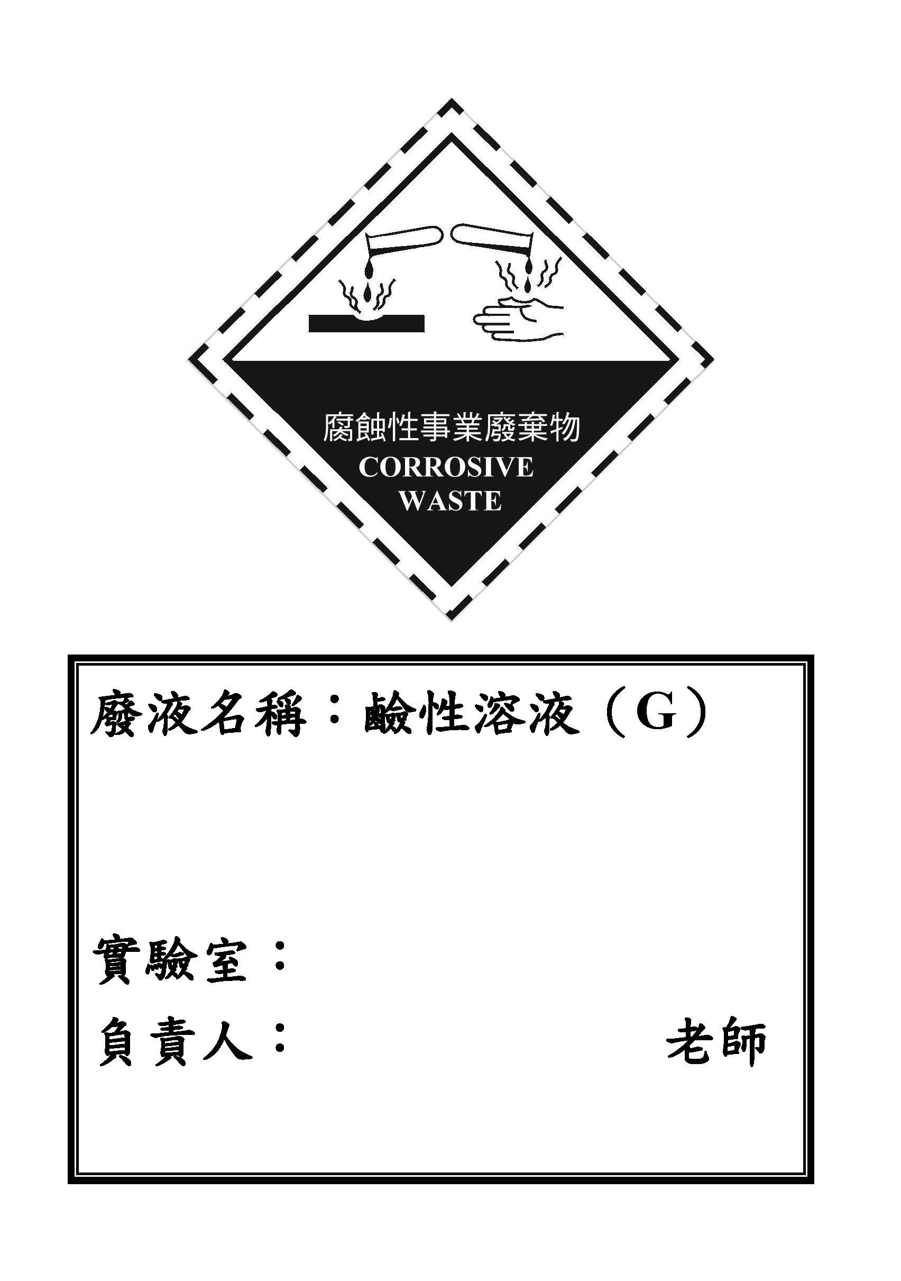
註：本分類方式參考「教育部學校實驗室廢液暫行分類標準」及「行政院環境保護署事業廢棄物代碼分類方式」製作。
表號：A090051509
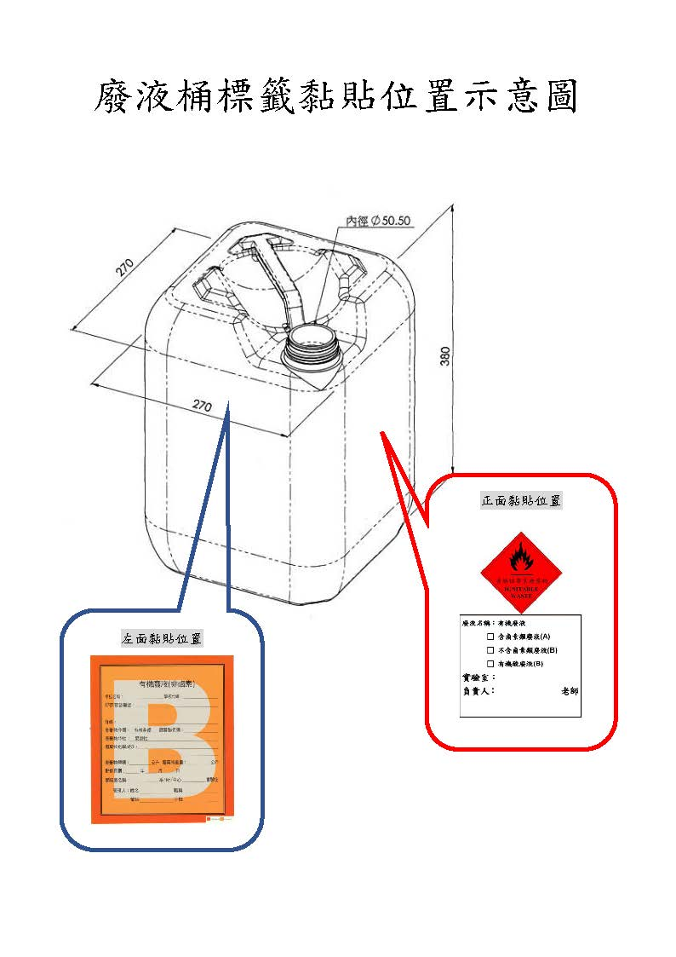

表號：A090051509
說明：
一、廢液儲存容器與場所之安全措施
廢液儲存容器場所之安全措施應依下列原則辦理：
1.儲存場所應能保護廢棄物不受自然外力，如風、雨及地震之侵襲，及人為之破壞。
2.儲存容器必須維持密封狀態、不洩漏且與廢棄物相容；用20公升HDPE桶盛裝。
3.廢液需分類儲存、不相容廢液不得混合儲存，且廢棄物容器上需有明顯之標籤註明內容物之名稱、代碼、特性，及實驗室名稱與負責人、容量等。
4.特殊廢棄物如高溫易爆或易腐敗之廢棄物應在低溫下儲存。
5.儲存場所應設置警報系統為佳並定期檢查。
二、廢液處理時應注意事項
1.含高度活性化合物、高濃度氧化劑或還原劑之廢液或廢棄物，絕不可與其他化學廢棄物混合。
2.不同之廢液需確定其相容性，才能混合。
3.為防止溢滿，在加入新廢液前，先檢查廢液桶之水平，容器應載至總容量之70%～80%，勿裝至全滿。
4.為防止溢濺，應使用漏斗及集水盤。
三、不相容之定義
不相容物質混合後會有下列反應者，稱之為不相容物質。
1.產生熱
2.產生激烈反應、火災或爆炸
3.產生可燃性流體或有害流體
4.造成容器材質劣化
四、廢液處理時之安全措施
1.處理化學廢液時，必須戴上防濺眼罩、手套和實驗室外衣。
2.應在抽氣櫃內傾倒會釋出煙和蒸氣的廢液。
表號：A090051509

